Curriculum Vitae

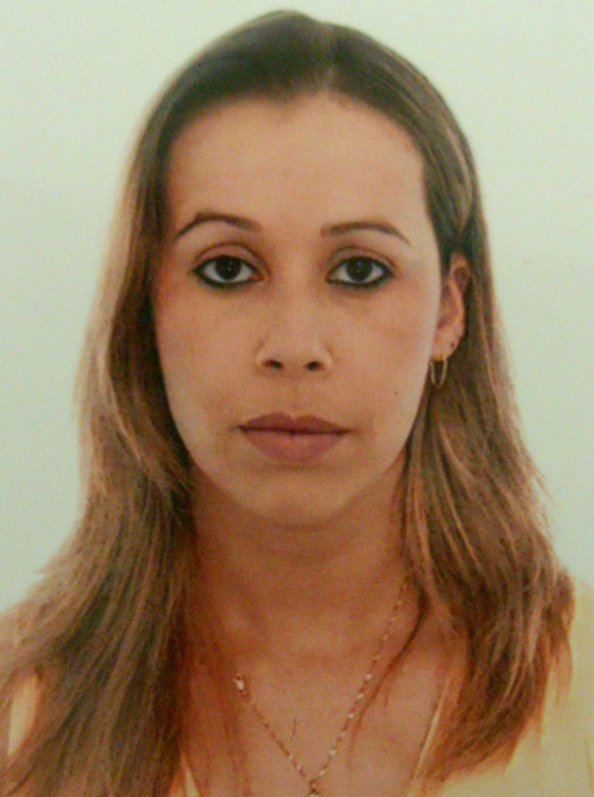
Dados pessoais: Jucelene das Graças Soares do Prado

Data de nascimento 06 /01/1977 Sexo: feminino
Local : Lagoa Vermelha - RS Tipo sangüíneo: A fator RH: +
Estado civil: casada
Nome do cônjuge: Sanderson de Morais Lenser
Dependentes: 01 – filho
Endereço: Rua Travessa José Junior da Silva, 31 Bairro: Jardim Padovani II
Telefone: (45) 3324-1235 (45) 3324-9993 Celular: 8415-3477
Filiação: Catarina Liberaci das G. S. do Prado e Olívio Antunes Leite do Prado

Formação:
Cursando 2º Ano de Pedagogia – Unioeste Campus de Cascavel

Experiência Profissional:
- Torres Com. De Enxovais Ltda - Caixa/administrativo - 2008 - 2010
- Arthur Lundgren Tecidos S/A- Pernambucanas- Vendedora- 2002-2008
- Lembrasul Supermercados Ltda- Operadora de Caixa- 2000- 2002
- Expansão Telecomunicações Ltda- Auxiliar de Vendas- 1999

Conhecimentos em Informática:

- Informática básica em ambiente Windows
- Word Básico
- Excel Básico

Áreas de Interesse

- Secretária
- Operadora de Caixa
- Recepcionista

Referências:
- Geraldo Magela de Souza - (45) 3324-2370 99651291 (45) 32182509
- Silvia M. Soares do Prado - (45) 9944-5655
- Ilda de Morais Lenser - (45) 3324-9993

